## **بسمه تعالی**



**تمرین 1**

**نظریه زبان‌ها و ماشین‌ها**

محسن کربلائی امینی، 98242128

اسفند ۱۴۰2

## **سوال 1:**

**الف)**

$$(a|b)*aaaa$$

**ب)**

$$a(a|b)*b | b(a|b)*a$$

**پ)**

$$b+\left(ab*\right)*| b*\left(ab+\right)*$$

**ت)**

$$a*b* ba\left(baba\right)* a*b*$$

**ث)**

$$a\left( ( \left( c*a \right|a)*\left(a | b\right)*)\left(c | a\right)* \right)*$$

**ج)**

$$a\left(aa\right)*\left(bb\right)*|\left(aa\right)*b\left(bb\right)*$$

**چ)**

$$(b|ab|bab)*\left( \left(aaa\right)\right|\left(aa\left(b | bab\right)+\left(ab\right)*aa\right))(b|ba|bab)*$$

## **سوال 2:**

a,b

­ **الف)**

a

b

a

a

b

a,b

b

**ب)**

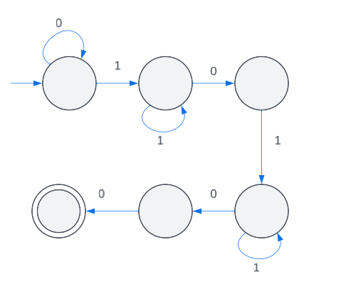

**پ)**

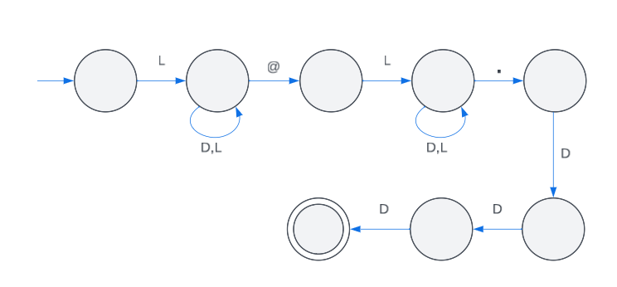

**ت)**

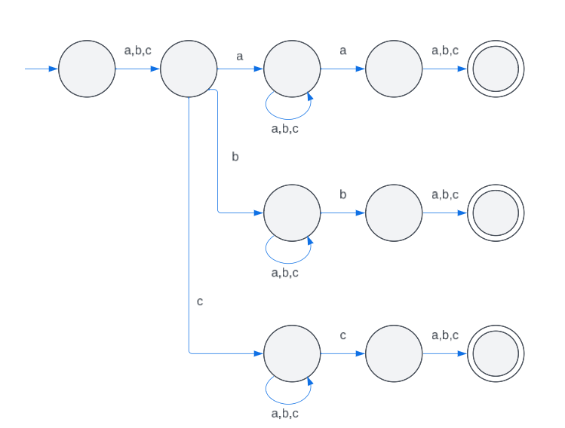

**ث)**

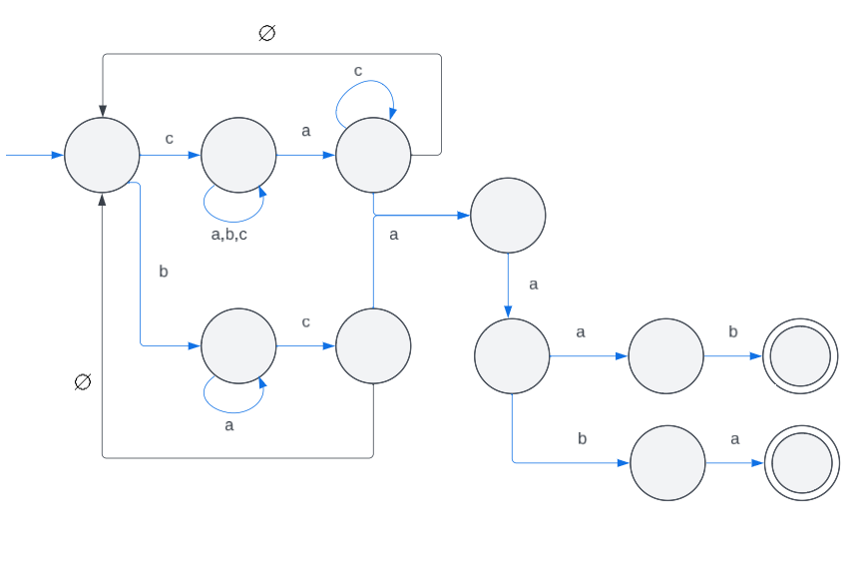

## **سوال 3:**

**الف)**

1. قطعی است به این دلیل که 3 شرط مربوط به قطعیت را رعایت می‌کند و کامل نیست چرا که q3 به ازای تمام حروف الفبا خروجی ندارد.
2. غیرقطعی است به این دلیل که در q1 یال تهی وجود دارد و کامل نیز نیست چرا که به ازای تمام حروف الفبا هر حالتی خروجی ندارد.

**ب)**

$$\left(q1,abacca\right)⊢(q2,bacca)⊢(q4,acca)⊢(q6,cca)⊢(q6,ca)⊢(q6,a)⊢(q6,ξ)$$

$$\left(q1,abacca\right)⊢\left(q2,abacca\right)⊢(q3,bacca)⊢(q5,acca)⊢(q6,acca)⊢(q6,cca)⊢(q6,ca)⊢(q6,a) ⊢(q6,ξ)$$

## **سوال 4:**

**الف)**

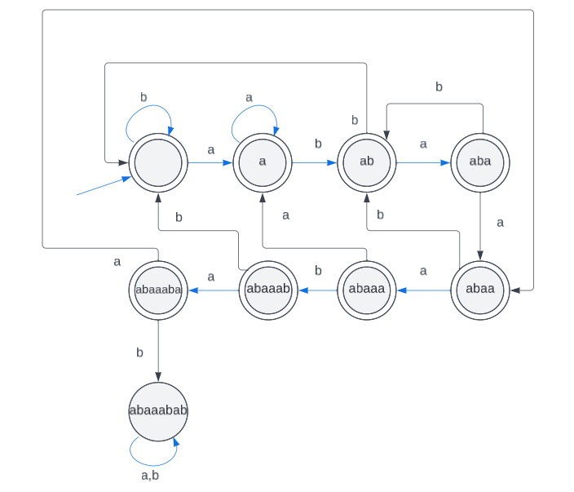

**ب)**

